КАК СДЕЛАТЬ КОНСТРУКТОР ДЛЯ ДЕТЕЙ ЗА 1 МИНУТУ СВОИМИ РУКАМИ

Как сделать конструктор для детей? За одну минуту из доступных материалов Вы сделаете интересный развивающий конструктор для дошкольников. Этому детскому конструктору уже 150 лет! Придумал такой конструктор для детей Фридрих Фребель – создатель первого в мире детского сада.
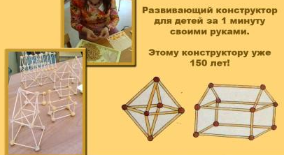
Фридрих Фребель большое внимание уделял разным ручным работам в детскому саду – бисероплетению, плетению из полос бумаги, рисованию по клеточкам, конструированию. Он впервые в мире создал целостную систему игр и занятий для развития детей дошкольного возраста, существующую до сих пор. О ней Вы можете почитать в статье «Дары Фребеля» и узнать, какими были первые развивающие игры для детей и как играть с его дарами.
А сегодня я хочу рассказать о конструкторе из гороха – одном из первых детских конструкторов, созданных Фридрихом Фребелем. Этому детскому конструктору исполнилось уже 150 лет! Я встречала его современные аналоги в Интернете, но почему-то авторы не удосужились сказать, кому действительно принадлежит данная идея. Видимо, просто сами не знали об этом!
Этот конструктор для детей выполнен из экологичных материалов, что очень важно. Эти материалы дают ребенку исключительно приятные тактильные ощущения при создании поделок – попробуйте, и Вы поймете, что это так! И видя в современном Интернете аналоги такого конструктора для детей из пластилина или самозатвердевающего пластика, я не очень им радуюсь. Точнее, совсем не радуюсь. Почему? Потому что ощущения от влажного живого гороха несравнимы с ощущениями от работы с синтетическим пластилином! В нашем мире и так слишком много совершенно «мертвых» синтетических материалов, и так мало живых, природных! А ребенку очень нужны тактильные ощущения именно от природных материалов!
Детский конструктор дает возможность развивать мелкую моторику, сенсомоторную координацию, фантазию и творческие способности ребенка, знакомит его с азами геометрии.
Итак, подготовим горох.
- Берем обычный горох (из которого варим гороховый суп), укладываем его в поддон на влажную вату. Сверху закрываем еще одним толстым слоем влажной ваты. На это уйдет ровно минута.
- И ждем, занимаясь своими делами. Гороху требуется примерно пять часов, чтобы размокнуть и стать податливым (Количество времени на замачивание зависит от конкретного сорта. Как только горошины разбухнут и увеличатся в размере, но при этом не будут распадаться на половины, время пришло!)
- Выкладываем горошины на поднос. Они должны лежать на чем-то влажном, чтобы не пересыхать!
- Берем упаковку деревянных зубочисток. Конструктор для детей из гороха замечателен тем, что зубочистку можно вставлять в горошину под разным углом (а не только под прямым углом), что дает возможность сделать самые невообразимые сложные конструкции.
Вот и всё! Детали детского конструктора готовы! На изготовление конструктора потребовалась ровно минута.
ПОЛЕЗНЫЕ СОВЕТЫ ИЗ МОЕГО ОПЫТА:
Обязательно вовремя замачивании нужно проверить готовность горошин для конструирования: возьмите зубочистку и проткните ей горошину. Вторую зубочистку воткните в эту же горошину под углом 90 градусов к первой. Горошина должна хорошо держать обе зубочистки и не растрескиваться. Это происходит, если она впитала достаточное количество влаги.
Самое сложное – это найти нужный горох, который пригоден для этого конструктора. Оказалось, что не из каждого гороха можно сделать такой конструктор. По результатам моих проб получился такой вывод: есть горох, который сразу же делится на половинки при замачивании. Он нам не подходит. Скорее всего, это горох, прошедший предварительную обработку и предназначенный для быстрого приготовления. А есть такой, который надо замачивать гораздо дольше – более 8 часов. Поэтому – пробуйте!
Не рекомендую заливать горошинки для детского конструктора водой – нужные детали для конструктора Вы не сможете получить при этом способе. При замачивании горох должен быть именно влажным, но не мокрым и купающимся в воде.
Готовые к конструированию горошинки должны лежать на влажном подносе (влажное полотенце под ними, чтобы они не пересыхали. Это важно!
Конечно же, сейчас в этом конструкторе заменяют горох синтетическими материалами и даже кусочками мармелада, но ощущения будут совсем другими.! Тактильные ощущения, которые дает рукам влажный твердый горох при работе с конструктором, просто потрясающие! Это такой отдых и расслабление! И действительно общение с природой!
ЧТО МОЖНО СДЕЛАТЬ ИЗ КОНСТРУКТОРА:
Любые поделки. Такие фигуры Фридрих Фребель называл «формами жизни». Это изображения тех предметов, с которыми ребенок встречается в жизни.
КАК СДЕЛАТЬ ДОМИК ИЗ КОНСТРУКТОРА.
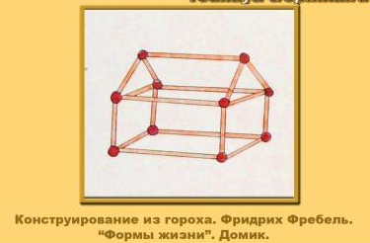
КАК СДЕЛАТЬ ДЕТСКИЙ СТУЛЬЧИК.
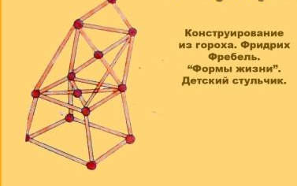

КАК СДЕЛАТЬ ЧАШКУ ИЗ КОНСТРУКТОРА ПРИ РАБОТЕ С ГОРОХОМ.
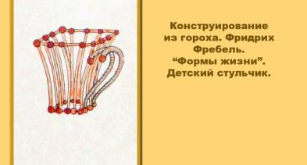
КАК СДЕЛАТЬ СКАМЕЙКУ.
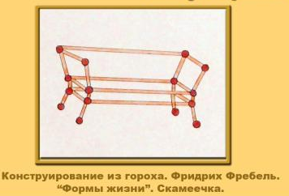
«Формы познания», т.е. геометрические тела.
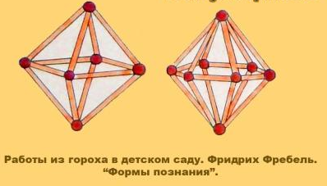
КАК ЗАНИМАТЬСЯ С КОНСТРУКТОРОМ?
- Сначала ребенок делает фигуры из детского конструктора по образцу ( от простых фигур к более сложным).
- Когда он освоит возможности конструктора, то уже сможет придумать свои фигуры – столик, шкафчик, кроватку для сказочного героя, летающую тарелку, дерево, башенку, избушку и т.д.
- В дальнейшем можно сочетать конструкцию из гороха и другие способы – например, плетение. Вот такую поделку — тележку с использованием плетения предлагал делать с детьми Ф. Фребель.

КАК СДЕЛАТЬ ПОДЕЛКУ — ТЕЛЕЖКУ ВМЕСТЕ С ДЕТЬМИ?
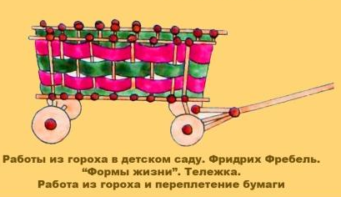

Творческих успехов Вам друзья!

